PENERAPAN METODE PLAN-DO-CHECK-ACT (PDCA) DALAM PENGENDALIAN CACAT PRODUK CHEMICAL DI PERUSAHAAN XYZ
Prihantoro Syahdu Sutopo¹
Fakultas Sains dan Teknologi, Universitas Buddhi Dharma
Jalan Imam Bonjol No. 41, Tangerang, Indonesia
Email:prihantoro.sutopo@buddhidharma.ac.id

Abstrak
Penelitian ini bertujuan menganalisis penerapan metode Plan-Do-Check-Act (PDCA) dalam pengendalian cacat produk chemical di perusahaan chemical XYZ. Data diperoleh dari laporan produksi Januari–Maret 2025 dengan total produksi 5.569 unit dan total cacat 124 unit. Metode menggunakan PDCA dengan pendekatan deskriptif kuantitatif dengan analisis Pareto dan diagram sebab-akibat dalam mengidentifikasi akar penyebab cacat. Dari perhitungan pareto menunjukkan bahwa cacat penyok sebesar 31% merupakan penyumbang utama cacat. Faktor penyebab berasal dari aspek manusia dimana kurang teliti, handling tidak sesuai standar prosedur dan kurangnya pengawasan yang mengakibatkan penyok. Implementasi PDCA ini memberikan gambaran masalah yang terjadi dan berorientasi pada inspeksi akhir. Diperlukan peningkatan kompetensi operator dalam memahami proses produksi untuk mengurangi tingkat cacat secara berkelanjutan.

Kata kunci: continuous improvement, defect, PDCA

Latar Belakang
Industri manufaktur kimia menghadapi tantangan dalam menjaga kualitas produk yang sempurna ditengah tuntutan efisiensi biaya dan peningkatan produktivitas. Kualitas produk tidak hanya ditentukan oleh hasil akhir berupa produk yang sudah dipackaging, tetapi juga oleh stabilitas proses produksi dimana produk tersebut dibuat. Pendekatan perbaikan berkelanjutan menjadi hal yang harus dilakukan dalam menjaga konsistensi mutu dan mengurangi pemborosan akibat produk cacat [1,3].
PDCA pertama kali ditemukan oleh Dr. W. Edwards Deming yang dikenal juga istilah Deming Cycle yang menyatakan bahwa kualitas dapat dikendalikan dengan proses yang berkesinambungan. PDCA meliputi empat kegiatan yaitu perencanaan (plan), kerjakan (do), memeriksa (check), dan tindakan perbaikan atau koreksi (action) [2].

Berikut merupakan penjelasan metode PDCA
Metode Plan-Do-Check-Act (PDCA) merupakan salah satu pendekatan sistematis dalam continuous improvement. PDCA memungkinkan organisasi untuk melakukan identifikasi masalah, implementasi solusi, evaluasi hasil, serta standarisasi perbaikan secara berulang [4]. Penerapan PDCA telah terbukti efektif dalam menurunkan defect rate dan meningkatkan stabilitas proses pada berbagai sektor industri [5,6].
Perusahaan chemical XYZ memproduksi produk pengolahan air limbah yang menjadi dasar penelitian ini. Produk tersebut diproduksi berdasarkan permintaan pelanggan yang berdasarkan data produksi Januari–Maret 2025. Pareto cacat berupa penyok pada kemasan pail, yang walaupun secara fungsi tidak mengalami cacat namun secara visual produk tidak layak jual. Kondisi ini menunjukkan adanya permasalahan pada sistem pengendalian kualitas yang berada pada bagian produksinya. Penelitian ini bertujuan untuk mengidentifikasi penyebab cacat yang paling dominan melalui PDCA. Penelitian ini juga dibatasi pada data yang diambil selama periode Januari–Maret 2025.

Metode Penelitian
Pada penelitian ini data primer diperoleh melalui observasi langsung proses produksi dan wawancara. Data sekunder berupa laporan output produksi dan data cacat periode produksi Januari–Maret 2025. Pendekatan metode plan-do-check-act (PDCA) sebagai metode pengendalian kualitas yang digunakan untuk mengidentifikasi, menganalisis, dan mengevaluasi permasalahan cacat (defect). Dalam menggunakan metode PDCA, dimulai dari plan, do, check dan act.

- Plan, Merencanakan dan menetapkan spesifikasi yang baik dan memberikan pengertian kepada karyawan tentang pentingnya kualitas dan melakukan pengendalian secara berkesinambungan. Tahap perencanaan ini merupakan langkah awal untuk memahami masalah dan merencanakan tindakan perbaikan. Kegiatan yang dilakukan pada tahap plan meliputi identifikasi masalah berdasarkan data aktual, penetapan tujuan perbaikan, menganalisis akar penyebab masalah, dan merumuskan rencana tindakan perbaikan yang spesifik. yang dimulai dengan identifikasi masalah cacat. Pada tahap ini, menggunakan diagram pareto untuk mengidentifikasi jenis-jenis cacat untuk mengidentifikasi cacat yang paling mempengaruhi terhadap produk tersebut. Termasuk menggunakan diagram sebab akibat untuk mengetahui faktor yang menyebabkan masalah cacat dominan tersebut timbul dan menggali seberapa dalam penyebabnya.
- Do, Rencana yang telah disusun kemudian diimplementasikan secara bertahap, dimulai dari skala kecil dan pembagian tugas secara merata sesuai dengan kapasitas dan kemampuan dari setiap karyawan. Selama dalam proses melaksanakan rencana, harus juga dilakukan pengendalian, yaitu berupaya agar seluruh rencana dapat dilaksanakan dengan baik.
- Check, Memeriksa atau meneliti merujuk pada penetapan apakah pelaksanaannya berada dalam jalur yang telah direncanakan dan memonitor kemajuan perbaikan. Membandingkan hasil output produksi dengan standar yang sudah ditetapkan, berdasarkan penelitian didapatkan data cacat (defect) dan menganalisis faktor penyebab cacat. yaitu tahap dimana mengumpulkan, menganalisis, dan mengevaluasi data sebelum dilaksanakan perbaikan.
- Act (standarisasi), yaitu tahap dimana mengkaji tindakan apa yang dilakukan atau respon oleh manajemen perusahaan dalam menyikapi terhadap penyimpangan cacat yang terjadi. Standarisasi atau penyesuaian dilakukan dengan berdasarkan pada hasil analisis pada tahap pemeriksaan (check). Penyesuaian berkaitan dengan standarisasi prosedur baru guna menghindari timbulnya kembali masalah yang sama kedepannya. Tahap Act menjadi penentu keberlanjutan perbaikan dan memastikan bahwa organisasi tidak kembali ke metode lama yang kurang efektif.

Hasil
Dalam tahapan PDCA langkah pertama yang dilakukan adalah Plan atau perencanaan. Langkah ini dengan menganalisa data-data dan menterjemahkan dalam identifikasi masalah dan penyebab masalah dengan diagram pareto dan diagram sebab-akibat. Total produksi selama periode penelitian sebesar 5.569 unit dengan total cacat 124 unit. Berikut dibawah ini adalah tabel jenis cacat dan jumlah cacat yang terjadi selama periode Januari sampai dengan Maret tahun 2025.

Tabel 1. Jenis dan Jumlah Cacat pada proses Produksi

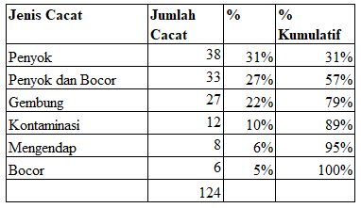

Berdasarkan dari hasil analisis diagram pareto terdapat enam jenis cacat yang berbeda yang dihasilkan selama proses produksi chemical, diantaranya penyok dengan jumlah 38 unit dan persentase kumulatif 31%, penyok dan bocor dengan jumlah 33 unit dan persentase kumulatif 57%, gembung dengan jumlah 27 unit dan persentase kumulatif sebesar 79%, kontaminasi dengan jumlah 12 unit dan persentase kumulatif sebesar 89%, mengendap dengan jumlah 8 unit dan persentase kumulatif sebesar 95%, dan bocor dengan jumlah cacat 6 unit dan persentase kumulatif 100%.

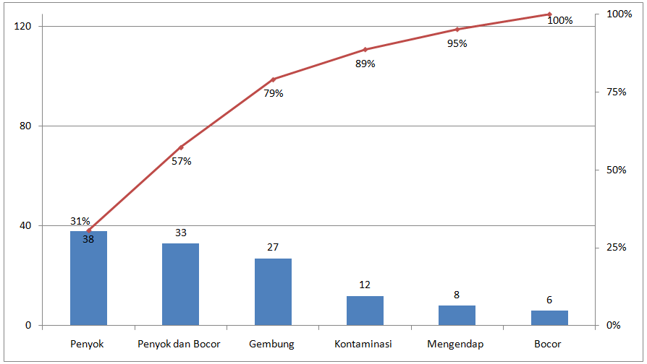
Gambar 1. Grafik Pareto Jenis dan Jumlah Cacat pada proses Produksi

Berdasarkan grafik pareto tersebut, cacat penyok menjadi prioritas utama untuk diselesaikan, hal ini sesuai dengan prinsip pareto 20/80 dimana dari 20% item memiliki nilai hingga 80%. Cacat penyok ini dirumuskan dalam diagram sebab-akibat untuk mengetahui penyebab utamanya.

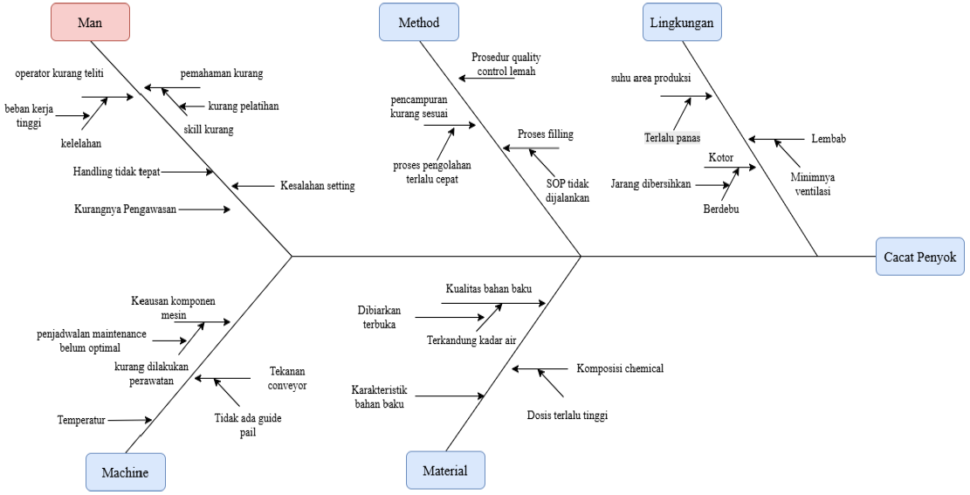
Gambar.2 Analisis Diagram Sebab Akibat

Analisis Penyebab Cacat dengan diagram sebab-akibat antara lain sebagai berikut:
- Man: kurang teliti, handling tidak sesuai standar prosedur dan kurangnya pengawasan
- Machine: keausan komponen mixing dan stirring, korosi tangki, kontrol temperatur tidak stabil.
- Method: standar prosedur tidak dijalankan konsisten, pencampuran terlalu cepat.
- Material: variasi kualitas bahan baku dan komposisi kimia.
- Environment: suhu panas, kelembapan tinggi, area kerja tidak tertata.

Tahap berikutnya Do atau pelaksanaan, teridentifikasi dari aktual diproduksi yang terjadi. Dari diagram sebab-akibat ini faktor manusia menjadi penyebab utama dan berikut temuan dilapangan. Pada proses penimbangan terkadang tidak sesuai standar prosedur, penuangan bahan baku ke mesin mixing ada prosedur yang tidak diikuti. Adanya komponen mesin mixing dan mesin stirring yang mengalami keausan dan korosi.

Tahapan berikutnya adalah Check atau pemeriksaan, dalam tahapan ini karena belum dilakukan perbaikan dan masih melihat kondisi awal. Ditemukan bahwa cacat yang terjadi tidak konsisten antar bulan yang ditunjukkan tabel perbandingan berikut.

Tabel.2 Perbandingan Cacat per Bulan
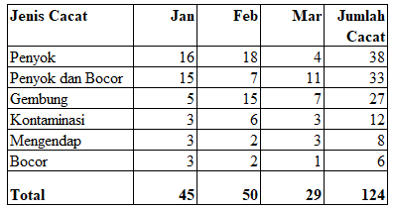

Tahapan terakhir dari PDCA adalah Act atau Standarisasi, pada tahapan ini perusahaan melakukan beberapa hal antara lain:
- Produk yang mengalami penyok dapat tetap diproses selama tidak terjadi kebocoran yang terlihat secara kasat mata.
- Inspeksi tambahan kondisi kemasan pail dilakukan secara visual oleh QC produksi dan operator menggunakan alat bantu inspeksi khusus apabila jumlah penyok meningkat.
- Produk dengan kondisi penyok ringan tidak dipisahkan secara khusus dan tetap digabungkan dengan produk lain pada area penyimpanan.
- Instruksi standar prosedur diberikan secara lisan kepada operator produksi untuk lebih berhati-hati dalam handling, terutama pada saat pemindahan dan penyimpanan produk agar mengurangi terjadinya penyok pada pail.
Implementasi PDCA di perusahaan masih dominan pada tahap Check dan Action dalam bentuk inspeksi akhir. Tindakan korektif dilakukan setelah cacat terjadi, seperti inspeksi visual tambahan dan repacking untuk cacat berat. (Wang et al., 2023).
Berdasarkan literatur, efektivitas PDCA meningkat apabila diintegrasikan dengan standardisasi proses dan monitoring berkelanjutan (Ahmed & Rahman, 2023; Li & Zhao, 2024). Oleh karena itu, diperlukan penguatan pada tahap Plan dan Do melalui:

- Standarisasi standar prosedur tertulis dan visual control
- Preventive maintenance terjadwal
- Implementasi 5S
- Monitoring suhu dan kelembapan
- Pelatihan operator

Kesimpulan
Penerapan metode PDCA di Perusahaan Chemical XYZ di Tangerang telah membantu mengidentifikasi cacat dominan berupa penyok sebesar 31%. Namun implementasi masih bersifat korektif dan belum sepenuhnya preventif. Faktor penyebab utama berasal dari aspek manusia kurang teliti, handling tidak sesuai standar prosedur dan kurangnya pengawasan. Implementasi PDCA secara konsisten berkelanjutan dan sistematis berpotensi menurunkan tingkat cacat dan meningkatkan mutu produk secara berkelanjutan.

Referensi
- Ahmed, S., & Rahman, M. (2023). Implementation of PDCA cycle in manufacturing quality improvement. Journal of Industrial Engineering and Management, 16(2), 245–259.
- Awalia, R. M., Syakhroni, A., dan Sukendar, I. (2024). Upaya Peningkatan Kualitas Produk Tas Anyam Menggunakan Metode Plan-Do-Check-Action (PDCA), Failure Mode and Effect Analysis (FMEA), dan 5W+ 1H (Studi Kasus: CV. Syam’s Indonesian Handicraft). Jurnal Logistica, 3(1), 26–36. https://doi.org/10.62375/logistics.v3i1.435
- Chen, L., Zhang, Y., & Liu, H. (2023). Continuous improvement using PDCA in process industries. International Journal of Production Research, 61(8), 2785–2801.
- Kumar, R., & Singh, P. (2024). PDCA-based root cause analysis for defect reduction. Quality Engineering, 36(1), 89–102.
- Li, X., & Zhao, Y. (2024). Integrating lean and PDCA for sustainable manufacturing. Sustainability, 16(3), 1452.
- Putra, A., & Santoso, B. (2023). Quality control improvement using PDCA method in chemical industry. Jurnal Teknik Industri, 25(1), 33–42.
- Wang, H., Li, J., & Chen, Q. (2023). Preventive quality control through PDCA framework. Total Quality Management & Business Excellence, 34(5–6), 712–728.

